Государственное бюджетное образовательное учреждение
Самарской области средняя общеобразовательная школа №1
«Образовательный центр» п.г.т. Стройкерамика
муниципального района Волжский Самарской области
структурное подразделение «Детский сад «Звездочка»

Занятие в средней группе
по образовательной области «Коммуникация»
«Путешествие Колобка»

Работу выполнила:
Воспитатель
Первой квалификационной категории
Кириллова Зарема Асланбековна

г. Самара
п.г.т. Стройкерамика
2013г.
Программное содержание:

- Развивать у детей разговорную речь – учить использовать глаголы, прилагательные, согласовывать их с существительными в числе, роде, падеже; умение использовать предлоги «над, под, около, с».
- ЗКР. Произношение звуков «ш», «ф».
- Совершенствовать навыки общей и мелкой моторики, используя разные материалы.
- Воспитывать интерес к русским народным сказкам.
- Формировать навыки учебной деятельности.

Предварительная работа:

- Чтение сказок «Колосок», «Три медведя», «Колобок».
- Обыгрывание сказок «Колосок», «Три медведя», «Колобок».
- Игры в настольный театр.
- Изготовление масок.

Материал для занятия:

- Демонстрационный: персонажи сказки «Колосок», «Три медведя», настольный театр «Колобок», искусственная ель, волшебный мешок, пластиковые шары на каждого ребенка.
- Раздаточный: карточки с изображением животных, колобок, спичечные палочки, семечки.

Ход занятия:
Дети входят под музыку в группу и становятся полукругом.
Воспитатель:
По дорожке мы пойдем,
Прямо в сказку попадем.
Раз, два, три, четыре, пять –
Будем в сказку мы играть.
Дорогие мои ребятки! Вы любите слушать сказки? Я тоже очень люблю сказки, а вы мне поможете их рассказать?

Мы сейчас поиграем в игру «Сказки с дырками». Я буду читать сказку, а если что-то забуду, вы мне подскажите.

(Воспитатель подходит к ширме кукольного театра, где выставлены герои сказки «Колосок»).
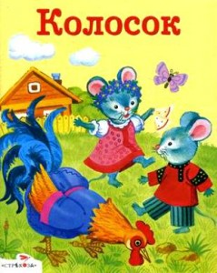

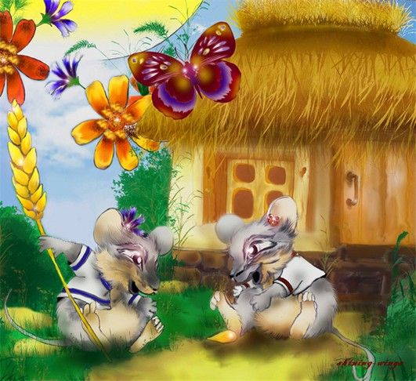
Воспитатель:
Кто любил играть и петь?
Два мышонка Круть и … (Верть).
(Выходят из-за ширмы по одному мальчику
в маске мышат).
Воспитатель:
Кто мышат с утра будил?
Кто на мельницу … (ходил)?
Намолол муки мешок?
Это – Петя - … (Петушок).
(Выходит мальчик в маске Петушка).

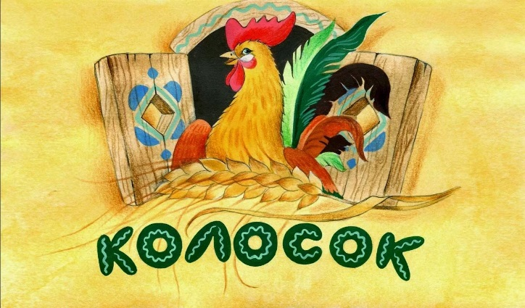

Пирогов напек он много.
И спросил друзей от строго:
Петушок:
Что вы делали мышата,
От рассвета до … (заката)?
А теперь за стол садитесь,
Подаете голосок.
Нет! Сначала потрудитесь,
И прочтите … «Колосок».

(Воспитатель вместе с детьми подходит к следующей сказке).

Девочка:
Чашки три и три постели.
Стульев тоже три, смотри,
И жильцов здесь, в самом деле,
Проживает ровно … (три).

Воспитатель:
Как увидишь, сразу ясно:
В гости к ним ходить … (опасно)
Убегай, скорей, сестричка,
Из окна лети, как … (птичка)
Убежала. Молодец!
Значит сказке всей … (конец)
По слогам читает Федя:
Это сказка … («Три медведя»).
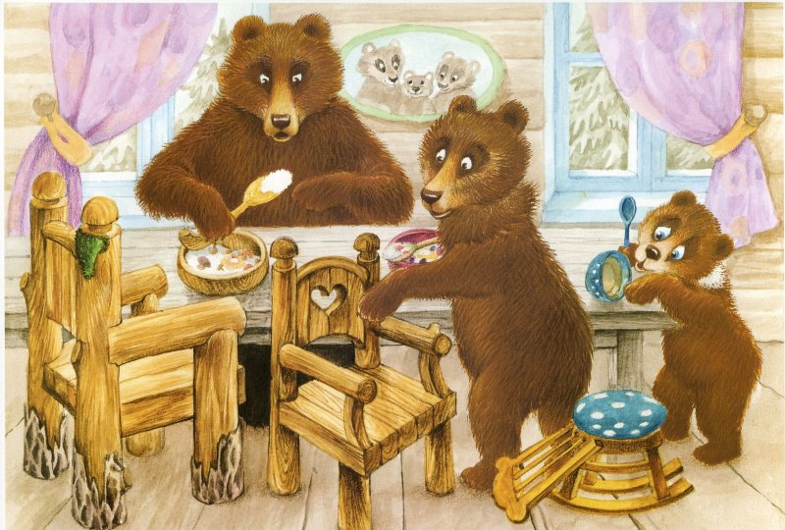
(Воспитатель подводит детей к столику, где выставлены персонажи настольного театра «Колобок»).
Из муки он был печен,
На сметане был мешен,
На окошке он студился,
По дорожке … (укатился)
Был он весел, был он смел,
И в пути он песню … (пел)
Кто же это? … (Колобок).

Ребята! А какую же песню пел колобок?

Пальчиковая игра «Колобок»
Я, Колобок, Колобок! (катают в руках воображаемый колобок)
По сусекам скребен, (правой ладонью скребут по левой ладони)
По амбару метен, (имитируют подметание пола)
На сметане мешен, (делают круговые движения кистью правой руки)
В печку сажен, (показывают обе руки, вытянутые вперед)
На окошке стужен. (показывают руками окно)
Я от бабушки ушел, (перебирают средним и указательным пальцами правой руки по ладони левой)
Я от дедушки ушел.
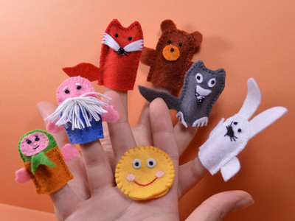

Воспитатель (берет с подоконника Колобка):
Ребята, посмотрите, какой мы Колобок спекли.
Колобок, какой? (хороший, красивый, румяный, горячий, остывший)

Игровой комплекс «Разминка»
Мячик сильно пожимаю
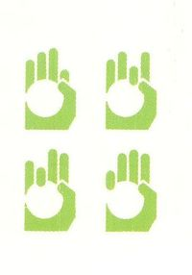
И ладошку поменяю.
Сжимать мячик правой рукой, затем левой.
«Здравствуй, мой любимый мячик!»
Скажет утром каждый пальчик.
Удержать мяч указательным и большим пальцем, затем среднем и большим, безымянным и большим, мизинцем и большим пальцем.
И круги теперь катаю,
Из-под рук не выпускаю.
Взад-вперед его качу;
Вправо-влево – как хочу.
Катать мяч ладошкой правой руки вправо-влево, назад-вперед.
Танцевать умеет танец
На мяче мой каждый палец.
Катать мяч кончиками пальцами правой руки: указательным, средним, безыменным, мизинцем.
Мячик пальцем разминаю,
Вдоль по пальцам мяч гоняю.
Катать мяч всей длинной пальцев правой руки.
Сверху левой, снизу правой
Я его катаю – браво.
Левой ладошкой катать мяч по правой ладони.
Поверну, а ты проверь –
Сверху правая теперь!
Правой ладошкой катать мяч по левой ладони.

Воспитатель:
А как вы думаете, куда покатился Колобок по дорожке? (ответы детей).
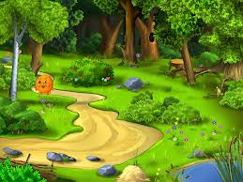

Физминутка «Представьте себе»
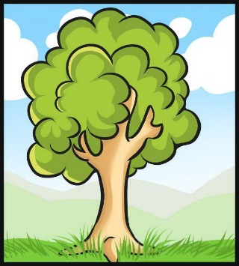
Представьте себе, что вы деревья в лесу. Подул сильный ветер, закачались деревья, затрепались на них веточки, Ш-Ш-Ш, ветер затихать стал ш-ш-ш. сухие листья стали шуршать шур, шур, шур. Среди листьев пробежали мышка пи-пи-пи.

Давайте вспомним, кого встретил Колобок в лесу?
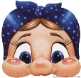
Дети делятся на подгруппы. Каждая подгруппа работают со своим материалом и выстраивают героев сказки и Колобка (дети садятся за столы, на которых лежат карточки с изображением зайца, волка, медведя, лисы и отдельно Колобок; кукольный театр, маски героев сказки).
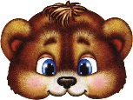
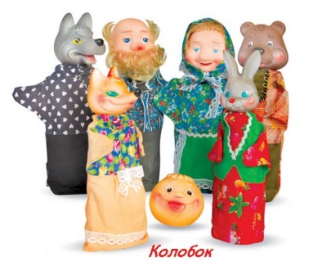
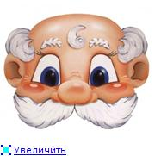
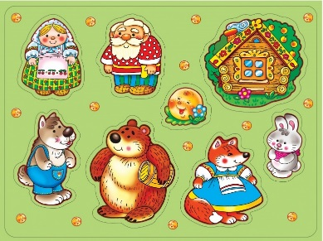
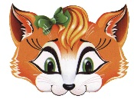
Воспитатель:
Что-то я совсем забыла, кого Колобок встретил первым?

Поставьте своего Колобка возле зайца. Потом кого он встретил? (волка).

(дети ставят своего Колобка возле волка)

Что сказал ему волк? («Колобок, Колобок! Я тебя съем!»). встретился Колобку медведь (дети ставят колобка возле медведя) и сказал ему тоненьким голосом: «Колобок, Колобок! Я тебя съем!».
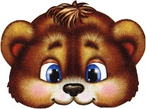

Или я что-то напутала, помогите мне (медведь сказал толстым, грубым голосом).
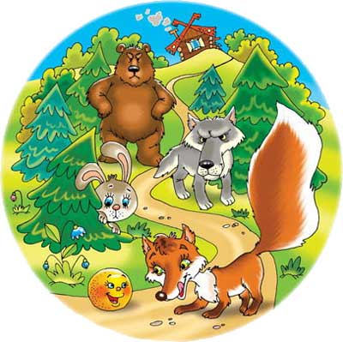
Но наш Колобок непростой, он после встречи с лисой убежал от нее и покатился дальше.

Давайте, вместе с Колобком прокатимся по дорожке, Колобок держим правой рукой. Катится Колобок, катится, а на встречу ему: ёж.
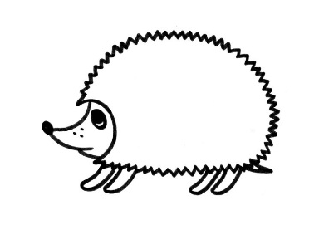

Посмотрел Колобок на ежа и удивился. Как Колобок удивился, покажите.
(Ой! – дети показывают удивление). Ребята с нашим ёжиком случилась беда – потерял он иголки, давайте поможем ему их собрать, сделаем их из спичечных палочек и семечек. (дети выкладывают колючки ежу из спичек и семечек).
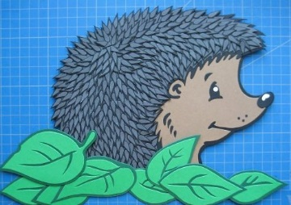
Какие у нас с вами ежи замечательные получились! Колобок решил полюбоваться на ежа. Давайте предложим Колобку посмотреть на ежа с пенька. Подкатился Колобок к … (пеньку), взобрался на … (пенек), посмотрел на ежа с … (пенька). Очень понравился Колобку ёж, и он улыбнулся. Какой получился у вас всех Колобок? (радостный, веселый). А сейчас покажем Колобку, как мы умеет радоваться.
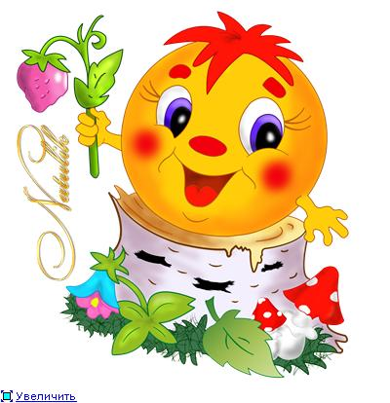
(дети выходят из-за столов и делают физминутку)
Ножками затопали, (толкают ногами)
Ручками захлопали. (хлопают руками)
Хи-хи-хи, (руки в стороны)
Ха-ха-ах (руки вверх)
Вот какая красота! (хлопают)
(дети садятся на стулья)
Попрощался Колобок с ежом и покатился дальше, оглянулся и увидел вокруг себя странные деревья похожие на его друга ежа. Как вы думаете, какие деревья он увидел? (ели)
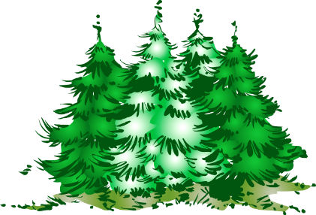
Да, у ели тоже есть иголки. Молодцы! (в центре группы появляется искусственная ель).
Ребята мы все вместе сочинили продолжение сказки «Колобок». Понравилась вам она? (ответы детей). А теперь Колобок хочет с вами, ребятишки попрощаться. Ему пора возвращаться в сказку.
Колобок:
До свидания, ребята! До новых встреч (уходит).

Воспитатель:
Посмотрите, в нашей группе тоже выросла ель, давайте подойдем к ней.
(дети подходят к ели и становятся в круг).
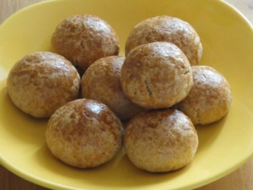
Это, наверное, Колобок нам сделал какой-то сюрприз. Давайте его поищем. Где же он мог его оставить? Посмотрим сначала на … (ель), потом под … (ель). (Дети находят волшебный мешок). Вам хочется узнать, что там? (Дети ощупывают, делают предположения, воспитатель высыпает из мешка круглое печенье, похожее на Колобка). Она похожи на кого? (на Колобка). Я предлагаю вам угоститься и потанцевать с разноцветными шарами (включается музыка).

